**Anomalías de temperaturas y distribución de los incendios forestales en Sudamérica**

[Mariana Lopera Arroyave](mailto:mloperaa@unal.edu.co)-[Moises Carvajal Angarita](mailto:mcarvajala@unal.edu.co)-[Johan Sebastian Bedoya Figueroa](mailto:jobedoyaf@unal.edu.co)

*Facultad de Minas, Universidad Nacional de Colombia, Medellín, Colombia.*

# Resumen

Los incendios forestales son un tipo de desastre natural que afecta abruptamente a Sudamérica y sus ecosistemas. El propósito de este estudio es evaluar el posible vínculo existente o correlación entre los incendios forestales en Sudamérica y las anomalías de temperatura. Por esto, se usaron datos de anomalías de temperatura del aire (C°) y datos de área quemada (km^2) que permitieran analizar el área afectada por estos incendios forestales. Por medio del cálculo y análisis de múltiples variables estadísticas; entre ellas, la media móvil, no se observa una correlación entre estos dos datos. Sin embargo, hay posibles variables que no han sido tenidas en cuenta a la hora de evaluar estas correlaciones y se recomiendan una serie de aspectos a ser tenidos en cuenta en futuros estudios o proyectos.

# Introducción

Un incendio forestal se puede definir como un incendio que se propaga sin control en un terreno silvestre o forestal, y que consume a su paso flora y fauna. Estos afectan abruptamente la cobertura del suelo, la calidad del aire, la vida de las comunidades y contribuyen a la emisión de gases de efecto invernadero (GEI). Los incendios forestales son un tipo de desastre natural muy frecuente en muchas partes del mundo, y durante las últimas décadas, se ha producido un aumento significativo en la frecuencia e intensidad de los mismos. Este incremento podría relacionarse con las anomalías de las temperaturas asociadas en parte al cambio climático (Vizcarra et al., 2022).

Para el caso de Sudamérica, estos incendios representan un riesgo importante teniendo en cuenta la amplia biodiversidad, cobertura vegetal y la ubicación de importantes ecosistemas que juegan un papel importante para todo el planeta. En este artículo, exploramos la relación entre las anomalías de temperatura y los incendios forestales en Sudamérica. Se analizan vínculos, patrones y posibles implicaciones que puedan ayudar a comprender mejor los factores principales; y que a su vez, permitan desarrollar estrategias efectivas de prevención y gestión en la región.

# Metodología

Para el presente estudio, se obtuvieron los valores promedio mensuales de anomalías de temperatura del aire para cada año desde el 2003 hasta el 2016. Los datos que se usaron de Berkeley Earth Surface Temperature Project combinaron registros de temperatura de 16 archivos en un único conjunto de datos. Estos datos de anomalía se miden en grados centígrados (C°) con respecto a la climatología de 1950-1980 de la temperatura del aire a una altura de 2 metros sobre la superficie terrestre. Estos datos de anomalía de temperatura presentan una resolución espacial de 0.05°.

Para evaluar los incendios forestales, se tomaron los datos de área quemada por el fuego medido en kilómetros cuadrados (km^2) desde el año 2003 hasta el 2016 derivada de observaciones satelitales. Los datos presentan una resolución mensual con una resolución espacial de 0.25°. Estos datos fueron extraídos de archivos tiff del portal Global Fire Atlas, en el cual se presentaba un archivo tiff para cada año donde cada archivo tiff contenía 12 bandas y cada una de ellas representaba un mes del año. Estos datos de área quemada también pueden ser útiles para investigaciones posteriores en emisiones de GEI, coberturas de suelo y análisis de riesgos.

Para proceder con el análisis de estas variables, se calcularon para cada una: histogramas de frecuencias, PDF, CDF, estadísticos y su representación en mapas, junto con un análisis estadístico con media móvil, que permitiese observar una presenta correlación entre estos datos. Cabe aclarar que los datos fueron filtrados de manera previa con el método de desviación estándar, según datos de Marítima (2003), se usó un umbral de 3 para los datos de anomalías de temperatura media. Para los datos de área quemada se estableció así mismo un umbral de 3 para proceder y filtrarlos. Para los datos de anomalías de temperatura, el valor máximo antes de filtrar era 14.35°C y el valor mínimo antes de filtrar era -14.26°C. El valor máximo luego de filtrar es 6.84°C y el valor mínimo es -4.81°C. Mientras que, para los datos de área quemada se obtuvo un valor máximo sin filtrar de 40025 km^2 y un valor mínimo de 0.21 km^2. El valor máximo luego de filtrar es de 1134 km^2 y el valor mínimo se mantiene en 0.21 km^2. Como se puede observar en los datos de área quemada, el límite inferior se mantiene y no existen valores negativos dentro de la base de datos, lo cual es concordante ya que son datos de área.

# Resultados y discusión

Con fines de evaluar de manera más sectorizada, se separaron los datos en 2 grupos de 7 años cada uno y así realizar los histogramas, PDF y CDF correspondientes.

Como se observa en la Figura 1, las distribuciones de los valores de anomalías de temperatura del aire en Sudamérica, son en forma de campana. Estas presentan un pico central alrededor de 1°C. Esta distribución es relativamente estrecha y la mayoría de los valores se concentran entre -3°C y 3°C. Además, se puede observar que hay un aumento en los valores de anomalías de temperatura a lo largo de los años, es decir, estos valores de anomalías cada vez se van volviendo más grandes. La Figura 2 nos indica que es mucho más probable la ocurrencia de anomalías de temperatura del aire dentro de Sudamérica con valores positivos.

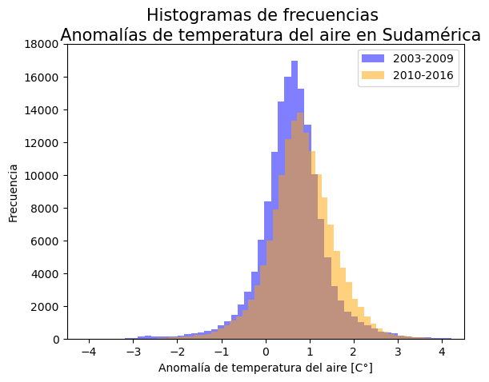

**Figura 1.** Histogramas de frecuencias de anomalías de temperatura del aire (C°) entre los años 2003-2009 y 2010-2016 para Sudamérica.

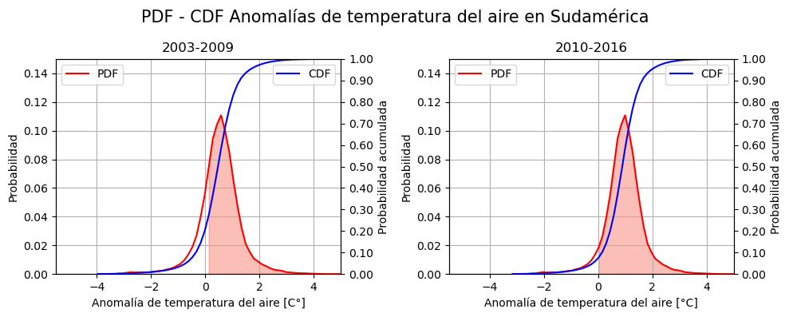

**Figura 2.** PDF y CDF de anomalías de temperatura del aire (C°) entre los años 2003-2009 y 2010-2016 para Sudamérica.

Como se observa en la Figura 3, las distribuciones de los valores de área quemada en Sudamérica, son de forma asimétrica con una gran dispersión y colas pronunciadas hacia la derecha. Los valores de área quemada se concentran en valores muy pequeños y la probabilidad de que el área quemada sea menor a 2 km^2 es mayor incluso al 50%. Como se puede observar en los datos, la gran mayoría de estos se agrupan en valores menores a 4 km^2.

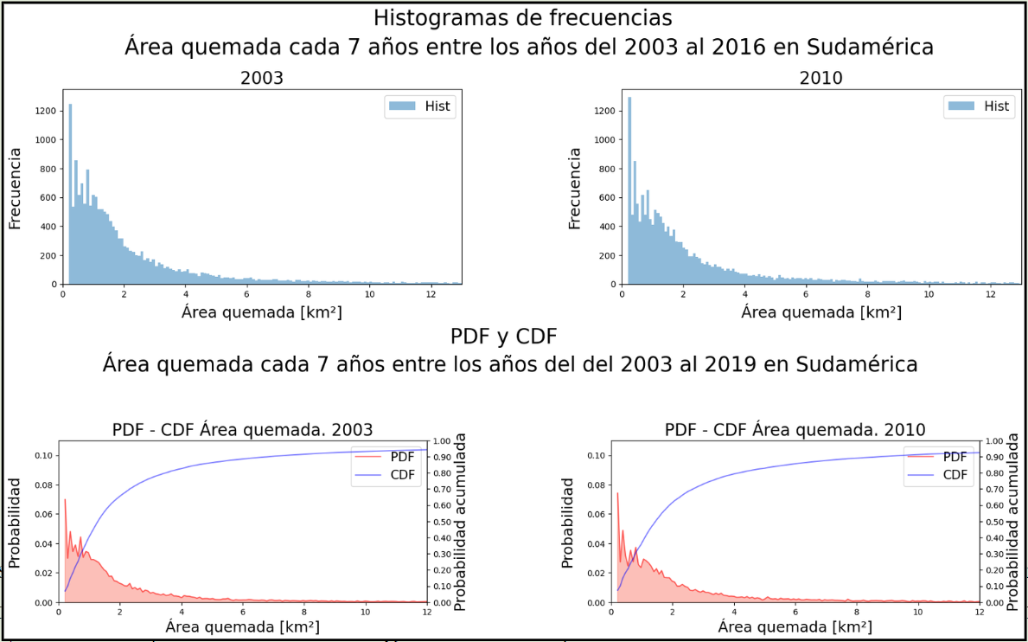

**Figura 3.** Histogramas, PDF y CDF de área quemada (km^2) entre los años 2003-2009 y 2010-2016 para Sudamérica.

A continuación, en la Figura 4 podemos observar la representación de los distintos valores estadísticos realizados para cada base de datos. Como se puede observar en las anomalías de temperatura del aire, a lo largo de los años se observa una tendencia creciente en todos sus parámetros, esta tendencia podría deberse posiblemente a fenómenos como el cambio climático o cambios en la cobertura del suelo asociados a la deforestación, incendios, agricultura o incluso ganadería. Mientras que, los parámetros estadísticos del área quemada tienen comportamientos oscilatorios de picos positivos atípicos a lo largo de la serie temporal, esto podría asociarse a un aumento significativo en la frecuencia o intensidad de estos incendios durante dicho periodo de tiempo. Cabe recordar que se utilizan estos datos restringidos a la zona de Sudamérica.

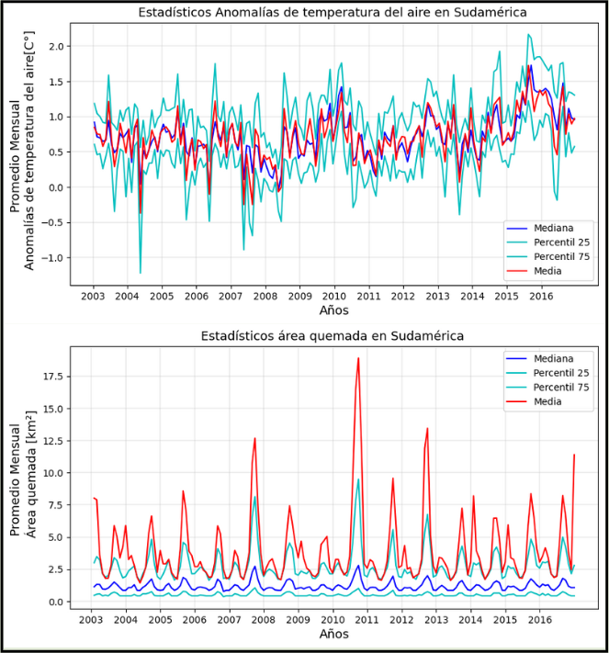

**Figura 4.** Promedio mensual de valores estadísticos para los datos de anomalías de temperatura del aire (C°) y de área quemada (km^2) entre los años 2003-2016 para Sudamérica.

A continuación, en la Figura 5 observamos los distintos mapas estadísticos de anomalías de temperatura del aire. En los mapas se ilustra a los mayores valores de medias en el cratón amazónico. La mayor dispersión de los datos se observa principalmente hacia la zona noreste de la Patagonia. Las observaciones tomadas de estos datos se podrían abordar por tres posibles causas:

La primera causa sería la deforestación y los cambios en la cobertura vegetal, de acuerdo Nobre (1991), los modelos climatológicos estiman que el reemplazo de bosque por pastos degradados (pastizales) produciría a largo plazo un aumento significativo de la temperatura media de la superficie (apróx. 2.5 °C) y una disminución de la evapotranspiración anual (reducción del 30%), las precipitaciones (reducción del 25%) y la escorrentía (reducción del 20%) en la región. Como se observa en la figura 5, aproximadamente 16 años después del planteamiento de este modelo, se tiene como máximo valor medio sobre la zona amazónica valores cercanos a 1°C. Esto nos hace pensar que posiblemente estas anomalías de temperatura sean generadas por los cambios en la cobertura vegetal.

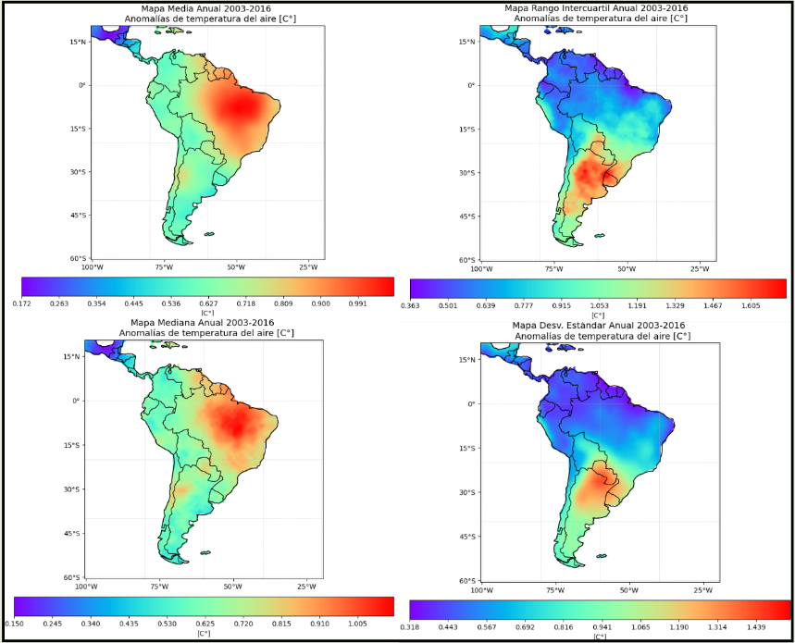

**Figura 5.** Mapas estadísticos para los datos de anomalías de temperatura del aire (C°) entre los años 2003-2016 para Sudamérica.

Otra posible causa sería el retroceso de los glaciares andinos, ya que la pérdida del volumen glaciar de los nevados tropicales de Surademérica puede ser considerada como un indicador del cambio climático a nivel global. Según afirma Urrutia & Vuille (2009) para el año 2050, todos los glaciares ubicados por debajo de los 5 500 msnm desaparecerían. Por ejemplo: la superficie glaciar de la Cordillera Parón (Perú) se ha reducido en 18% en los últimos 24 años (Bates et al., 2008). Esto representa una modificación en los sistemas de circulación atmosférica y retroalimentación del albedo.

Finalmente, una tercera causa podría ser atribuíble a las corrientes de Las Malvinas y de Brasil. La Corriente de las Malvinas: es una corriente fría que se origina en el Atlántico Sur, alrededor de la latitud de las Islas Malvinas (de ahí su nombre). Fluye hacia el norte a lo largo de la costa este de Argentina y Uruguay, influenciando también a las costas de Brasil. Esta corriente se caracteriza por llevar aguas frías. Mientras que, la Corriente de Brasil: es una corriente cálida que fluye a lo largo de la costa este de Brasil. Empieza en el ecuador y se desplaza hacia el sur hasta el sur del océano Atlántico. Esta corriente está influenciada por los vientos alisios y por la forma del continente sudamericano. La interacción entre estas dos corrientes podría generar dichas anomalías mostradas hacia el oriente Sudamericano.

En la figura 6 los mapas de áreas quemadas proporcionan información visual sobre las extensiones geográficas afectadas por incendios. Estos mapas indican las áreas en las que se ha producido quema de vegetación, ya sea bosques, pastizales u otro tipo de cobertura vegetal. Como se observa en dichos mapas, las mayores áreas quemadas se localizan en la Amazonía, el trópico y en algunas partes de la zona sur del continente.

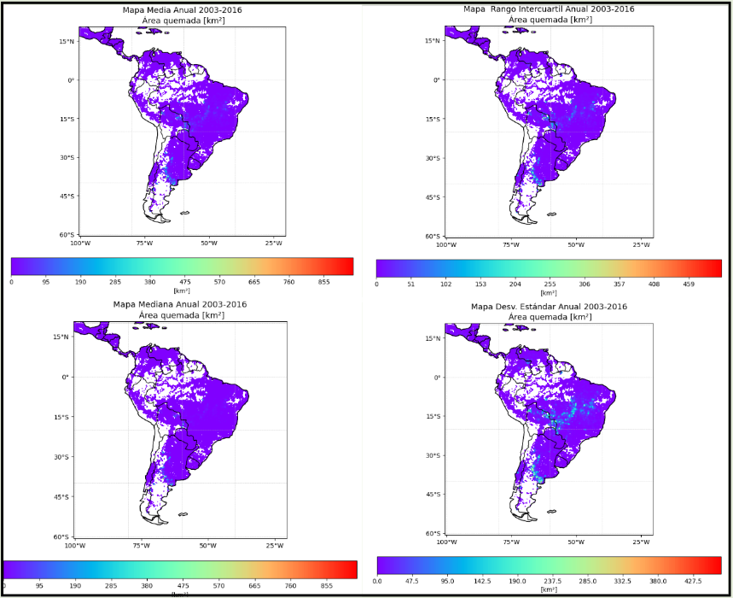

**Figura 6.** Mapas estadísticos para los datos de área quemada (km^2) entre los años 2003-2016 para Sudamérica.

Finalmente, en la figura 7 presentamos las medias móviles de ambas bases de datos. Las medias móviles de anomalía de temperatura superficial muestran un aumento sostenido, esto nos indicaría un aumento gradual de anomalías de temperatura en el área estudiada. Este aumento podría relacionarse directamente con el cambio climático, aumento de las emisiones de gases de efecto invernadero u otros factores que contribuyen al aumento de temperaturas. El aumento de medias móviles en los datos de área quemada podrían indicar un aumento en la intensidad o frecuencia de incendios dentro de Sudamérica. De igual manera, este aumento podría asociarse al cambio climático, actividades antrópicas o a condiciones ambientales que propician la propagación de incendios.

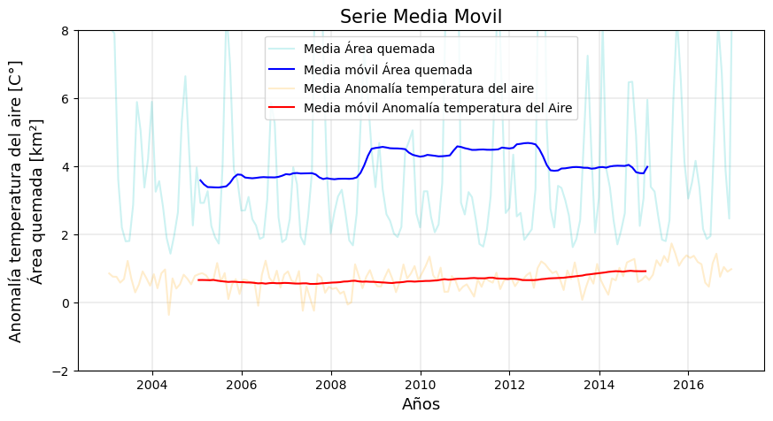

**Figura 7.** Media estadística y media móvil para los datos de anomalías de temperatura (C°) y área quemada (km^2) entre los años 2003-2016 para Sudamérica.

# Conclusiones

Tras un análisis detenido de los cálculos estadísticos y la observación del comportamiento de las medias móviles, se puede concluir que no existe correlación entre los valores de área quemada y las anomalías de temperatura del aire. No obstante, es importante tener en cuenta que los datos de área quemada son una herramienta útil para la gestión de incendios, la evaluación del impacto ambiental y la investigación científica relacionada con el fuego, que puede ser una fuente de generación de gases de efecto invernadero y cambio de uso de la tierra.

Es importante mencionar que debido al origen de los datos, resulta una tarea muy compleja zonificar o separar las zonas afectadas por incendios de origen antrópico. Aunque algunos autores han realizado esta separación en trabajos anteriores, la escala de trabajo se ha limitado a ciudades o algunas cuencas hidrográficas. No se ha documentado este tipo de trabajo a nivel regional, posiblemente debido a la dificultad o falta de datos para clasificar estos incendios.

Uno de los limitantes identificados en este estudio fue la selección de sólo dos variables. Por lo tanto, se recomienda que en futuros estudios se tengan en cuenta variables adicionales, como la humedad del aire, la topografía, la cobertura del suelo e incluso la dirección o velocidad del viento. Estas variables pueden influir o propiciar el desarrollo y la propagación de los incendios, y su consideración sería relevante para una comprensión más completa de los factores que contribuyen a estos eventos.

# Referencias

Andela, N., Morton, D.C., Giglio, L., Paugam, R., Chen, Y., Hanson, S., van der Werf, G. R., Randerson, J.T. (2019). "The Global Fire Atlas of individual fire size, duration, speed, and direction." Earth System Science Data, 11, 529–552. https://doi.org/10.5194/essd-11-529-2019.

Condor, A. G. R., & Chavez, J. H. (2022). ANÁLISIS DEL ESPESOR ÓPTICO DE AEROSOL DEBIDO A INCENDIOS FORESTALES EN LA AMAZONIA DE PERÚ, ECUADOR, COLOMBIA, BRASIL Y BOLIVIA. Perfiles, 1(28), 83-94.<https://doi.org/10.47187/perf.v1i28.18>

Copernicus Climate Change Service, Climate Data Store, (2021): Temperature and precipitation gridded data for global and regional domains derived from in-situ and satellite observations. Copernicus Climate Change Service (C3S) Climate Data Store (CDS). DOI: 10.24381/cds.11dedf0c

https://www.fao.org/common-pages/search/en/?q=fires

Marítima, D. G. (2003). Asimilación de datos de temperatura superficial del mar en el modelo de pronóstico de las condiciones oceanográficas del Mar Caribe.<https://aquadocs.org/handle/1834/15334>

Nobre, C. A. (1999). Amazonian Deforestation and Regional Climate Change. AMETSOC. https://doi.org/10.1175/1520-0442(1991)004

Vizcarra, R. A. A., & De La Cruz-Lozado, J. (2022). INCREMENTO DE INCENDIOS FORESTALES EN AMÉRICA LATINA: PROBLEMÁTICA, CAUSAS E IMPACTOS EN LA BIODIVERSIDAD, 2005-2021.: INCREASE IN FOREST FIRES IN LATIN AMERICA: PROBLEMS, CAUSES AND IMPACTS ON BIODIVERSITY, 2005-2021. Tse'De, 5(1).